（スペイン語）

平成 Heisei, Año: 年 Mes: 月 Día: 日
Srs. Padres de:

Grado: 年Clase: 組Nº: 番 さん 保護者様

豊橋市立 Escuela Municipal de Toyohashi: 学校

Director: 校長

Resultado del Cálculo de la Curva de Crecimiento
成長曲線の結果のお知らせ

La curva de crecimiento de su hijo presentó las características mencionadas abajo (ítem marcado con un círculo “○”). Si tiene alguna duda, le recomendamos que consulte con su médico de cabecera.
Si van a consulta médica, los padres deberán llenar el cuadro abajo (Informe de la Consulta Médica) y entregarlo a la escuela para que podamos estar informados sobre los cuidados de salud del alumno.
お子様の成長曲線について、下記のような特徴がみられましたのでお知らせします(○印)。気になる方は、かかりつけ医にご相談ください。
なお、受診された場合は、今後の保健指導の参考にもしたいと思いますので、受診の結果について保護者で記入し、ご報告ください。

Tiene estatura mayor en comparación al padrón de la curva de crecimiento.
成長曲線の標準と比べて身長の伸びが大きいです
Tiene estatura menor en comparación al padrón de la curva de crecimiento.
成長曲線の標準と比べて身長の伸びが小さいです
Hay sospecha de tener baja estatura.
低身長の疑いがあります
Tiene tendencia a la obesidad. (Tendencia progresiva)
肥満傾向です（進行性）
Tiene tendencia a adelgazar. (Tendencia progresiva)
やせ傾向です（進行性）

◆ Referencia: ¿Qué es la Curva de Crecimiento (curva de estatura, curva de peso)?

La “curva de crecimiento”, es un gráfico de líneas para describir cómo va aumentando la estatura y peso del niño desde que nació hasta que se detuvo su crecimiento después de la adolescencia (etapa de desarrollo). Este gráfico está publicado en la libreta de maternidad (BOSHI TECHŌ).
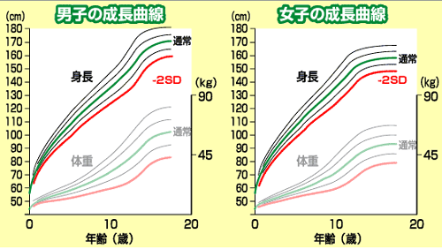
Hay diferencia individual en el crecimiento de cada niño, y la “curva de crecimiento” es para evaluar si el niño está creciendo apropiadamente. Las anomalías en el crecimiento se pueden deber a; problemas con la hormona del crecimiento, hormona tiroidea, tumor cerebral, etc. La mayoría de estas enfermedades son tratables si se detectan con precocidad. Si se evalua viendo una sola medida, se pueden dejar pasar inadvertidamente algunas enfermedades, pero al trazar la curva de crecimiento, hay ventajas como; ① Detección y tratamiento rápido de anomalías en el crecimiento, ② Asegurarse de que (el niño) está creciendo apropiadamente hasta ese momento.

◆参考 成長曲線（身長曲線・体重曲線）とは

「成長曲線」は、子どもが生まれてから思春期を過ぎて成長が止まるまでの間、身長や体重がどのように増加していくのか、個々の身長・体重の伸び方や増え方を表すものです。母子保健法で母子健康手帳に掲載されていますので、ご覧になったことがあると思います。成長は個人によって差があり、「成長曲線」は、その個々の子どもが適正に成長しているかどうかを判断するために描くものです。成長異常は、成長ホルモンや甲状腺ホルモン、脳腫瘍等の病気が原因で、その多くは早期に見つかれば対処ができます。一時点の測定値だけで判断すると病気を見落とすおそれがあるため、「成長曲線」を描くことには、①成長異常の早期発見、早期治療につなげる、②その時点まで成長が適正であることの保証ができる、という利点があります。

Informe de la Consulta Médica
受 診 報 告 書

１ Indicaciones del médico 専門医から受けた指示
□ No necesita tratamiento ni estar en observación médica. □ 治療・経過観察の必要なし
□ Está en observación médica. □ 経過観察
□ Necesita tratamiento medico. □ 治療の必要あり
□ Está en tratamiento medico. □ 治療中
□ Necesita cuidados en la vida cotidiana: □ 生活上での注意事項

２ Nombre del hospital o clínica 医療機関名

平成 Heisei, Año: 年 Mes: 月 Día: 日

保護者名 Nombre del padre o tutor: .
sw19naika04(2017)

